МБОУ «Урхнищинская СОШ»

Родительское собрание
по профориентации

«Профориентация дома»



Цель родительского собрания:
Мотивировать родителей на оказание помощи детям в профессиональном определении.
Задачи:
- Создание условий для осознания родителями важности проблемы профессионального самоопределения;
- Развивать интерес родителей к профессиональному самоопределению детей;
- Побудить родителей к размышлению об особенностях воспитания в семье.
Участники: родители учащихся 8 класса, классный руководитель, воспитатель ГПД
Время: 45-60 мин.
Форма проведения: час общения
Материалы: раздаточный материал (анкеты)

ПЛАН РОДИТЕЛЬСКОГО СОБРАНИЯ
1. Вступление
2. Анкетирование
3. Беседа
4. Подведение итогов
5. Приложения
6. Литература

ХОД РОДИТЕЛЬСКОГО СОБРАНИЯ
- Вступление
Наверное, каждый из вас задавал вопрос своему ребенку: «Кем хочешь стать, когда вырастешь?». И чем взрослее становится ребенок, тем сильнее тревожит этот вопрос душу и разум как родителя так и ребенка….
- Анкетирование
Сегодня, я бы попросила Вас заполнить маленькую анкету, для чего она нужна, я расскажу позже (Раздается ПРИЛОЖЕНИЕ А, родители заполняют)
Ф.И. анкетируемого …Аммаева Джарият Магомедсаидовна …………………………………………

1 | Чем вы руководствовались, когда выбирали профессию?
2 | Можете ли Вы реализовать свои способности на выбранной работе?
3 | Что Вас радует, а что огорчает в Вашей работе?
4 | Значима ли Ваша профессия в обществе? Престижна?
5 | Что Вас радует на работе, а что огорчает?
6 | Дает ли Ваша работа высокое материальное обеспечение?
7 | Какими качествами должен обладать человек Вашей профессии?
На предварительной работе, мы с детьми писали сочинение: «Профессия моих родителей».
Как ни странно, но большинство из деток выбрали ту же область, в которой вращается его отец либо мать. По их мнению, в выбранной Вами профессии присутствуют только положительные стороны, но этих знаний мало, они должны знать и обратную сторону медали, трудности, с которыми могут столкнуться, способности, которые нужно учитывать, и многое другое, о чем мы сегодня с вами и поговорим.
Я раздам вам сочинения детей, вы прикрепите к ним свои анкеты, проанализируете, и тогда полноценно сможете провести беседу с ребенком, вооружившись его доводами и заблуждениями, и конечно своим опытом.
- Беседа
С чего же начать? На что следует обратить внимание? Какой ВУЗ выбрать? С этими вопросами, в определенное время встречается каждый родитель…
В России был проведен соцопрос. Двум тысячам выпускников был задан вопрос: «Какие требования Вы предъявляете к своей будущей профессии?» И вот каковы оказались результаты.
Профессия должна быть:
- Престижной;
- Хорошо оплачиваемой;
- Интересной;
- С хорошими условиями труда;
- Её легко было приобрести;
- Соответствовать желанию родителей;
- Можно было учиться и работать с друзьями;
- Востребованной на рынке труда.
Как видим, свои интересы выпускники ставят аж на 3 место. А возможность трудоустроиться и вовсе на пятое.
На сегодняшний день в мире насчитывается более 20 тыс. профессий и почти 40 тыс. специальностей!
Необходимо научиться ориентироваться в мире профессий. В основном они классифицируются:
По характеру труда:
- Физический или умственный труд
- Исполнительский или творческий характер
По уровню квалификации:
- Профессии, требующие высшего образования;
- Профессии, требующие среднего профессионального образования;
- Профессии, не требующие квалификации;
По предмету и характеру труда:
- Человек
- Техника
- Знаковая система (информация)
- Художественный образ
- Природа.
Остановимся на последнем. Известный психолог Е. А. Климов разделил все профессии на пять групп в соответствии с использованием предметов труда:
Человек - природа  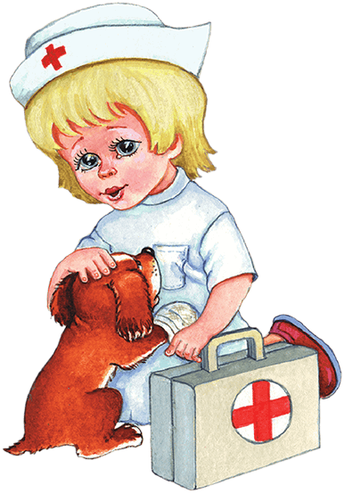 | Этот тип объединяет профессии, представители которых имеют дело с объектами, явлениями и процессами живой и неживой природы. Для них характерен общий предмет труда - животные и растения, почва и воздушная среда - природа.  - ветеринар  - агроном  - гидролог  - овцевод  - механизатор  - тракторист и т.д.
Человек-техника   | Это люди, использующие технические устройства.  - пилоты  - водители  - матросы  - электромонтёры  - слесари и т.д.
Человек-человек   | Тут для специалиста предметом труда является другой человек, а характерной чертой деятельности - необходимость воздействия на других людей.  - учитель  - врач  - журналист  - продавец и т.д.
Человек - знаковая система.   | Люди, выбравшие этот тип профессиональной деятельности, должны уметь оперировать абстрактными понятиями, иметь широкий кругозор.  - бухгалтеры  - учёные  - операторы ЭВМ  - люди, работающие в лабораториях, научных центрах и т.д.
Человек - художественный образ  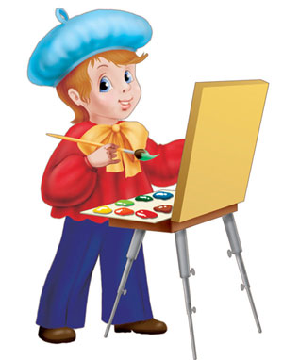 | Людей этого типы отличает наличие живого образного мышления, художественная фантазия, талант.  - художники  - стилисты  - модельеры  - парикмахеры и т.д.
Это общие приблизительные требования к человеку, выбравшему определенный тип деятельности.
Дома с детьми Вы можете проработать эту методику, которая поможет определить интересы и склонности Вашего ребенка, а так же понять, каких профессий стоит остерегаться.
Стратегия выбора профессии. Что же это такое? Это 3 фактора, которые помогут найти оптимальные варианты при выборе профессии:
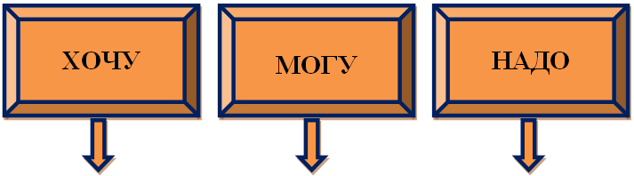
- Помочь подростку оценить его способности и интересы;  - Выяснить, какие профессии ему нравятся;  - Определить, имеет ли он представление о том, чем ему придется заниматься каждый трудовой день. | - Помочь определить способности, ЗУН.  - Рассказать, как можно их применить;  - Познакомить ребенка с требованиями предъявляемые выбранной профессией. | - Исследовать рынок труда;  - Обсудить с ребенком, в каких учебных заведениях можно получить интересующую профессию;  - Обсудить престиж и перспективность выбранной профессии.
Если ребенок сможет совместить свое ХОЧУ + МОГУ + НАДО – его профессиональный выбор будет удачным.
Но, как известно, при любом выборе возможны ошибки. Чем серьёзнее Вы и Ваш ребёнок отнесётесь к задаче, тем меньше вероятность их совершить.
Ошибки при выборе профессии:
- Отношение к выбору профессии как к неизменному.
- Бытующие мнения о престижности профессии.
- Выбор профессии под влиянием товарищей.
- Перенос отношения к человеку, представителю той или иной профессии, на саму профессию.
- Увлечение только внешней или какой-нибудь частной стороной профессии.
- Отождествление школьного учебного предмета с профессией или плохое различение этих понятий.
- Отсутствие умения разобраться, оценить свои способности, возможность в выбранной профессии.
- Выбор профессии, определяемый материальными соображениями семьи и самого ребенка.
- Высокая или низкая самооценка собственных личностных качеств, которая формирует неадекватность в выборе этой или иной профессии.
Сейчас хотелось бы Вам предложить ставить пред собой такие вопросы, и пробовать на них отвечать с учетом всех способностей и наклонностей Вашего ребенка:
- Кем хочет стать Ваш ребенок?
- Какие интересы и склонности Вы отмечаете у своего ребенка?
- Что Вы делаете для развития профессиональных интересов?
- Учитываете ли Вы особенности его темперамента при поиске подходящей профессии?
- Настаиваете ли Вы на выборе какой – то определенной профессии, ВУЗа?
- Соглашается ли с этим Ваш ребенок?
Проанализировав результаты, Вы лучше поймете ребенка, в дальнейшем сможете избежать «навязывания» профессии. Вы только поможете ему спланировать совместно с Вами его профессиональное будущее, и поможете выбрать ту профессию, которая будет приносить ему радость, и избежите всех возможных ошибок при таком ответственном выборе.
- Подведение итогов
Каждый человек проводит на работе достаточно большое количество времени, и допустить такую ошибку, как неправильный выбор профессии мы попросту не имеем права. Ведь с дипломом человек получает билет в жизнь.
На работе мы должны получать удовольствие, нам должно хотеться туда идти и завтра и послезавтра, и мы должны помочь выбрать такую комфортную среду для ребенка.
Не забывайте, окончив школу, ребенок должен знать:
1. Свои интересы к профессии.
2. Свои способности.
3. Свои склонности.
4. Степень профессиональной пригодности.
Всем спасибо за внимание. До новых встреч.

ПРИЛОЖЕНИЕ А
Ф.И. анкетируемого ................................................................................................

1 | Чем вы руководствовались, когда выбирали профессию?  ………………………………………………………………………………………………………………………………………………………………………………………………………………
2 | Можете ли Вы реализовать свои способности на выбранной работе?  ………………………………………………………………………………………………………………………………………………………………………………………………………………
3 | Что Вас радует, а что огорчает в Вашей работе?  ………………………………………………………………………………………………………………………………………………………………………………………………………………
4 | Значима ли Ваша профессия в обществе? Престижна?  ………………………………………………………………………………………………………………………………………………………………………………………………………………
5 | Что Вас радует на работе, а что огорчает?  ………………………………………………………………………………………………………………………………………………………………………………………………………………
6 | Дает ли Ваша работа высокое материальное обеспечение?  ………………………………………………………………………………………………………………………………………………………………………………………………………………
7 | Какими качествами должен обладать человек Вашей профессии?  ………………………………………………………………………………………………………………………………………………………………………………………………………………

